Резолюция IX Съезда ПАНИ

«О выходе из состояния кризиса современного российского образования»

Россия сегодня имеет реальную возможность стать могучей державой, перестать быть сырьевым придатком Запада. Однако для этого России нужна современная система образования, которая позволит эффективно развиваться и идти вперед, образование – основа национальной мощи страны. Такая система существовала в Советском Союзе, что позволяло нам занимать передовые позиции в мире, которые мы потеряли за годы рыночно-капиталистической контрреволюции.
Сейчас ситуация в стране не улучшается, а только ухудшается: введение ЕГЭ, повсеместная «болонизация» высших учебных заведений которая есть по сути колонизация российского образования Западом, неудовлетворительные социально-экономические условия жизни учителей и преподавателей вузов, неоснащенность школ современной техникой, низкопробные учебники и литература, низкий статус учителей и профессоров. Засилье в школах детей гастарбайтеров, которые зачастую не умеют говорить по-русски и во многих случаях в целом снижают всю успеваемость класса. Подрастающее поколение русских пребывает преимущественно в денационализированной системе образования. Школы наши утратили чувство национального воспитания и универсального образования. Поборы в школах и коррупция в отдельных университетах, отсутствие дополнительного образования, а теперь и «новый» антинародный закон об образовании. Все это полностью разрушает созданную годами советскую систему, а значит – лишает нас надежды на будущее.
В итоге по уровню образования Россия, в сравнении с другими странами, занимает 42 место, по данным ООН, которая ежегодно публикует индекс развития человеческого потенциала, включающий в себя и индекс образования. Например, у государства Гайана – 39 место, Беларусь и Украина занимают 27 и 29 место соответственно, 23-е место – у Казахстана, а Куба, которой, видимо, удалось сохранить советскую систему, привитую нами, входит сегодня в пятерку лучших стран в мире.
В годы Советской власти в стране было полностью бесплатное образование. Учитель имел высокий статус в обществе, его уважали, и отношение учителей к детям было совершенно другим. Мы должны поклониться тем героям, которые добросовестно работают в современной школе, несмотря ни на что. Но нынешняя власть принуждает учителей заниматься порой несвойственными им функциями, особенно во время выборных кампаний. Уровень зарплат остается крайне низким. Обеспеченность общежитиями, минимальные стипендии, отсутствующие социальные льготы, техническая неоснащенность, трудности в академической мобильности не позволяют студентам эффективно заниматься непосредственно учебой и наукой, заставляют молодых людей идти работать официантами и мерчендайзерами. Преподаватели находятся еще в более сложном положении, что не позволяет им полностью сосредоточиться на науке и преподавании. В свою очередь, наше движение будет защищать учителей и учащихся, преподавателей и студентов.
Фундаментальное образование позволяло нам делать великие научные открытия, совершенствовать знание о мире. Сейчас это потеряно. Даже о развитии науки в университетах профильное министерство судит лишь по количеству привлеченных средств, что никак не отражает реальную научную работу. Да и открытия, которые сейчас совершаются нашими учеными, не востребованы на Родине – мы вынуждены продавать их на Запад. Неудивительно, что многие ученые эмигрировали из страны и получают Нобелевские премии как граждане других стран. Согласно неправительственным источникам, только «за первую половину 90-х годов из страны выехало не менее 80 тысяч ученых, а прямые потери бюджета составили не менее $60 млрд». Между тем, согласно данным фонда «Открытая экономика», отъезд российских учёных за рубеж не только не уменьшился, но существенно возрос за последние годы.
В школе не находят места элементы просвещения. Народно-воспитательные, культурные и духовно-нравственные начала заменены технологическими. В такой школе формируется прагматик, делец, утилитарист, носитель Homo sapiens, превращен в Homo economicus. Это глубоко чуждо нашему традиционному воспитанию, в этом – реальная угроза стране и существованию русского народа как нации. Идеология патриотизма неестественна современной школе. Высокая русская культура не входит в духовную жизнь школьников.
Советская система образования впитала в себя вековой опыт традиционной русской системы. Связь веков укреплялась и развивалась. Но нынешняя власть разрушила всю созданную веками базу, не создав ничего нового взамен. В этих условиях нам необходимо восстановить то, что мы потеряли за годы реформ. Восстановить советскую систему образования с учетом, во-первых, устоев традиционного русского образования, которое в современных условиях показывает свою высокую эффективность (например, знаменитый проект члена совета Санкт-Петербургского регионального отделения Всероссийского Созидательного движения «Русский Лад» Гончарова Ивана Федоровича, «Русская национальная школа»), во-вторых, современных тенденций в образовании, современных научных открытий в педагогике, необходимо отвечать на вопросы, которые перед нами ставит современный мир – только так мы станем современной сильной державой, независимой от Запада.
Шанс изменить нынешнее положение дел был упущен: вышел новый закон «Об образовании в Российской Федерации». Хотя «власть выдаёт новый закон за новое слово в образовательной политике, на самом деле он больше похож на пустословие, точнее сквернословие». Можно заметить несколько тенденций, которые реализованы в новом законе. Во-первых, недостаточное финансирование. Самое важное направление в развитии государства финансируется на уровне 4,2% процентов ВВП, хотя минимальный уровень необходимо довести до 7%. 5 декабря 2011 года Дмитрий Медведев заявил, что консолидированные расходы на образование в текущем году составят 2 100 миллиардов рублей. При этом в 1999 году они (расходы) были около 10 миллиардов рублей». В «новом» законе вводится понятие образование как услуга, что по большому счету нивелирует статью конституции, гарантирующую бесплатное образование. Это в конечном итоге усилит коммерциализацию образования, а учитывая тяжелые условия жизни людей, приведет к тому, что большинство населения страны просто не смогут получить полноценное образование. Во-вторых, новый закон носит рамочный характер, что открывает простор для чиновников и создает новые возможности для коррупции. В законе нет ни слова о стратегическом научном развитии страны, о научно-образовательном прорыве.
Это все приведет к еще более трагическим последствиям для страны. Выход из положения – в создании народной русской школы, призванной воспитывать новый русский характер, духовный характер: прививать юным созидательное мышление, национальное достоинство, единство нации, высокодуховные нравственные ценности и культуру.
Все вышеперечисленное отчетливо показывает, что образование и наука для либералов являются лишь средством для реализации собственных целей, которые часто противоречат интересам общества.
Альтернативой либеральному подходу являются такие программы, как «Образование для всех» (разработано на базе общества «Знание» при поддержке КПРФ) и «Русская народная школа» (разработана академиком ПАНИ проф. И.Ф. Гончаровым).
Исходя из приведенной аргументации, ПАНИ считает необходимым и призывает высшее руководство России:
- обновить и усовершенствовать федеральный закон «Об образовании в Российской Федерации», взяв за основу альтернативный проект «О народном образовании» и программу КПРФ «Образование для всех»;
- провести кадровые изменения в Министерстве образования и науки Российской Федерации;
- поддержать общественные организации, работающие в сфере просвещения и воспитания русской традиционной культуры;
- организовать систему юридической, социально-экономической защиты учеников и учителей, студентов и преподавателей от чиновничьего произвола;
- увеличить расходы бюджета на образование и обеспечить исполнение Конституции в части обеспечения гарантированного бесплатного образования;
- изменить школьные образовательные стандарты;
- ввести, наряду с ЕГЭ, альтернативные формы вступительных экзаменов в высшие учебные заведения;
- дать высшим учебным заведениям более широкие полномочия по определению форм обучения: наряду с Болонским процессом, повсеместно и насильственно внедренным, выбирать и другие формы образовательного процесса;
- решить вопрос о формах обучения детей иммигрантов в школе, в силу слабой изначальной подготовки большинства из них к обучению;
- модернизировать и сохранить систему начального профессионального образования, а не уничтожать её;
- выстроить систему связи вузов с промышленными предприятиями с целью скорейшего внедрения инноваций в производство и целенаправленной подготовки профессиональных кадров для экономики;
- при проведении реформ образования учитывать традиции как национальной русской системы образования, так и советской, а также особенностей менталитета русского народа.
- Возродить систему инспекции качества учебно-методической деятельности учителей, с постоянной формой переобучения учителей в области учебно-методической и дидактической деятельности.

Принято единогласно.

Председатель секции «Образование» IX Съезда ПАНИ.

первый вице-президент ПАНИ
А.В. Воронцов

Сопредседатель секции  Член президиума ПАНИ  А.И.Субетто | 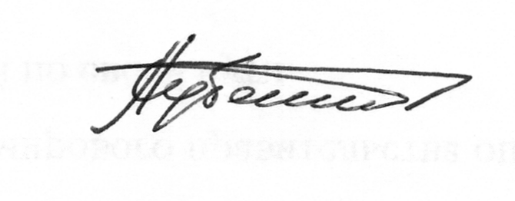

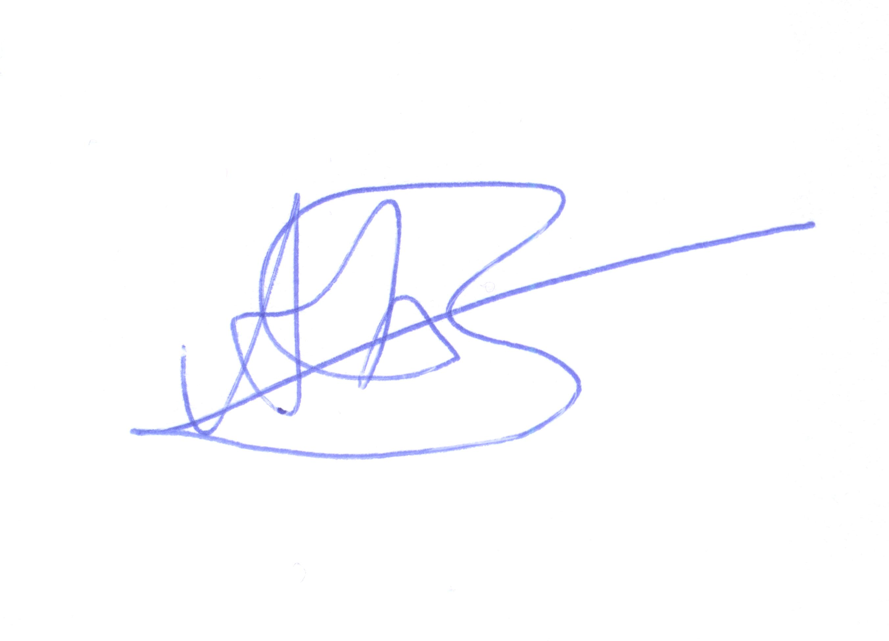
Секретарь
А.М. Богачев

